MANUAL DE USUARIO

TAXATION-V3

**MANUAL DE USUARIO – TAXATION-V3**

**MÓDULO DE REPORTES - RENTAS**

Informática y Tributos SAS ®

Ninguna parte de esta obra puede ser reproducida de ninguna forma o por cualquier medio - gráfico, electrónico mecánico, incluyendo fotocopias, grabación o almacenamiento de información y sistemas de recuperación de información - sin la autorización por escrito de la editorial.

Los productos que se mencionan en este documento pueden ser marcas comerciales y/o marcas registradas de sus respectivos propietarios. El editor y el autor no pretenden estas marcas.

Si bien todas las precauciones se han tomado en la preparación de este documento, el editor y el autor no asumen responsabilidad alguna por errores u omisiones, ni de daños que resulten del uso de la información contenida en este documento o del uso de programas y código fuente que pueden que lo acompañen. En ningún caso, el editor y el autor serán responsables de ninguna pérdida de beneficios o cualquier otro daño comercial causado o presuntamente causado directa o indirectamente por este documento.

**TABLA DE CONTENIDO**

**Pág.**

1. REPORTES 2

1.1. GENERALES 2

1.1.1. ESQUEMA TARIFARIO 2

1.2. RECAUDOS 4

1.2.1. RECAUDOS POR IMPUESTO-CONCEPTOS 5

1.2.2. ACUMULADOS DE RECAUDOS POR CONCEPTOS 7

1.2.3. DETALLADO DE RECAUDOS POR BANCO-CONCEPTOS 9

1.2.4. RECAUDOS POR BANCO-CODIGOS-PRESUPUESTALES 11

1.2.5. RECAUDOS POR BANCO 13

1.2.6. RECAUDOS POR CUENTAS - IMPUESTOS 15

1.2.7. RECAUDOS POR UN IMPUESTO Y UN CONCEPTO 17

1.3. INFORME GENERAL DE RECAUDOS POR DEFINICIONES 19

# REPORTES

## GENERALES

Para ingresar al reporte Generales, debe acceder por la siguiente ruta: **Reportes > Generales,** tal como se observa en la imagen a continuación:



Imagen 1. Acceso a la Opción - Reportes - Generales

En la opción Generales, podrá encontrar las siguientes opciones de reportes:



Imagen 2. Opción - Reportes - Generales

### ESQUEMA TARIFARIO

A través de la siguiente funcionalidad podrá generar el listado de esquema tarifario. A continuación, se explica la funcionalidad a detalle para llevar a cabo dicho proceso:

#### **Acceso a la opción.**

Para realizar la generación del informe, se debe acceder por la siguiente ruta del menú **Reportes > Generales > Esquema Tarifario**, luego debe hacer doble clic sobre la opción de **Esquema Tarifario**, tal como se observa en la imagen a continuación:



Imagen 3. Acceso a la Opción - Esquema tarifario

Después de haber hecho doble clic en la opción, se mostrará la siguiente ventana.

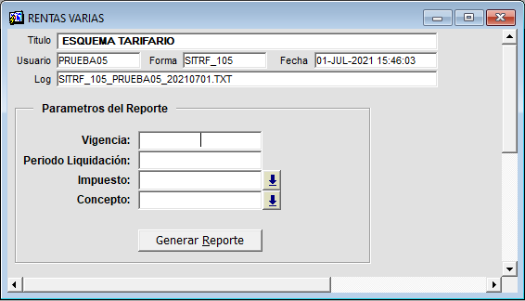

Imagen 4. Opción - Esquema tarifario

#### **Parámetros para la generación del reporte.**

Para realizar la generación del reporte deberá digitar de forma obligatoria **Vigencia** y **Periodo Liquidación**. Una vez digitados, deberá de manera obligatoria seleccionar **Impuesto** y **Concepto**,haciendo clic sobre el icono .

Después de ingresar los parámetros, deberá hacer clic en el botón , tal como se muestra en la siguiente imagen:

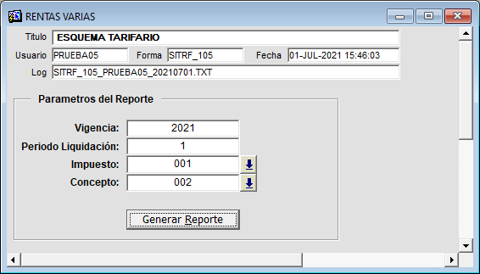

Imagen 5. Parámetros de consulta utilizados

El sistema le mostrará un mensaje de confirmación, al cual deberá hacer clic en el botón .

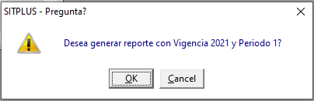

Imagen . Mensaje de confirmación

Luego el sistema iniciará la construcción del reporte solicitado y finalmente una vez terminado el proceso podrá visualizar el reporte.

## RECAUDOS

Para ingresar al reporte recaudos, debe acceder por la siguiente ruta: **Reportes > Recaudos,** tal como se observa en la imagen a continuación:



Imagen . Acceso a la Opción - Reportes - Recaudos

En la opción Recaudos, podrá encontrar los siguientes reportes:

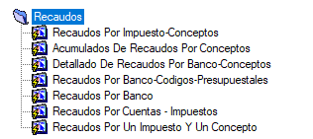

Imagen . Opción - Reportes - Recaudos

### RECAUDOS POR IMPUESTO-CONCEPTOS

A través de la siguiente funcionalidad podrá generar el listado de recaudos por impuesto-conceptos. A continuación, se explica la funcionalidad a detalle para llevar a cabo dicho proceso:

#### **Acceso a la opción.**

Para realizar la generación del informe, se debe acceder a la siguiente opción del menú **Reportes > Recaudos > Recaudos por Impuesto-Concepto**, luego debe hacer doble clic sobre la opción de **Recaudos por Impuesto-Concepto**, tal como se observa en la imagen a continuación:



Imagen . Acceso a la Opción - Recaudos por impuestos-concepto

Después de haber hecho doble clic en la opción, se mostrará la siguiente ventana:

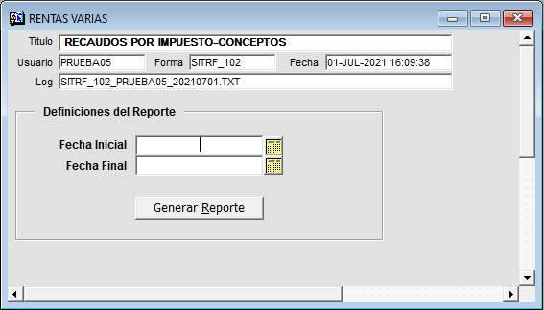

Imagen . Opción - Recaudos por impuestos-concepto

#### **Parámetros para la generación del reporte.**

Para realizar la generación del reporte deberá seleccionar de forma obligatoria **Fecha Inicial**, **Fecha Final**,haciendo clic sobre el icono de calendario.

Una vez seleccionado los parámetros, deberá hacer clic en el botón  como se muestra en la siguiente imagen:

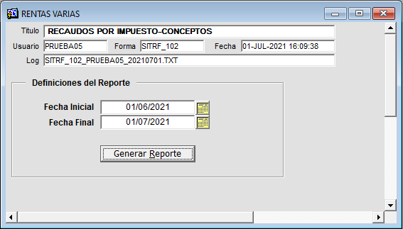

Imagen . Parámetros de consulta utilizados

El sistema le mostrará un mensaje de confirmación, al cual deberá hacer clic en el botón .

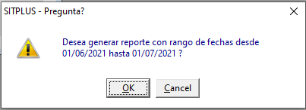

Imagen . Mensaje de confirmación

Luego el sistema iniciará la construcción del reporte solicitado y finalmente una vez terminado el proceso podrá visualizar el reporte.

### ACUMULADOS DE RECAUDOS POR CONCEPTOS

A través de la siguiente funcionalidad podrá generar el listado de acumulados de recaudos por conceptos. A continuación, se explica la funcionalidad a detalle para llevar a cabo dicho proceso:

#### **Acceso a la opción.**

Para realizar la generación del informe, se debe acceder a la siguiente opción del menú **Reportes > Recaudos > Acumulados de Recaudos por Conceptos**, luego debe hacer doble clic sobre la opción de **Acumulados de Recaudos por Conceptos**, tal como se observa en la imagen a continuación:

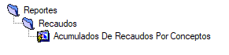

Imagen . Acceso a la Opción - Acumulados de recaudos por conceptos

Después de haber hecho doble clic en la opción, se mostrará la siguiente ventana:

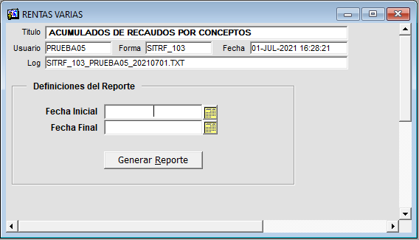

Imagen . Opción - Acumulados de recaudos por conceptos

#### **Parámetros para la generación del reporte.**

Para realizar la generación del reporte deberá seleccionar de forma obligatoria **Fecha Inicial**, **Fecha Final**,haciendo clic sobre el icono de calendario.

Una vez seleccionado los parámetros, deberá hacer clic en el botón  como se muestra en la siguiente imagen:

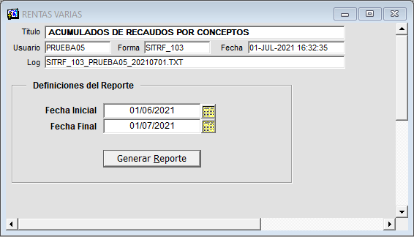

Imagen . Parámetros de consulta utilizados

El sistema le mostrará un mensaje de confirmación, al cual deberá hacer clic en el botón .



Imagen . Mensaje de confirmación

Luego el sistema iniciará la construcción del reporte solicitado y finalmente una vez terminado el proceso podrá visualizar el reporte.

### DETALLADO DE RECAUDOS POR BANCO-CONCEPTOS

A través de la siguiente funcionalidad podrá generar el listado detallado de recaudos por banco-concepto. A continuación, se explica la funcionalidad a detalle para llevar a cabo dicho proceso:

#### **Acceso a la opción.**

Para realizar la generación del informe, se debe acceder a la siguiente opción del menú **Reportes > Recaudos > Detallado de Recaudos por Banco-Concepto**, luego debe hacer doble clic sobre la opción de **Detallado de Recaudos por Banco-Concepto**, tal como se observa en la imagen a continuación:

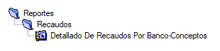

Imagen . Acceso a la Opción - Detallado de recaudos por banco-concepto

Después de haber hecho doble clic en la opción, se mostrará la siguiente ventana:

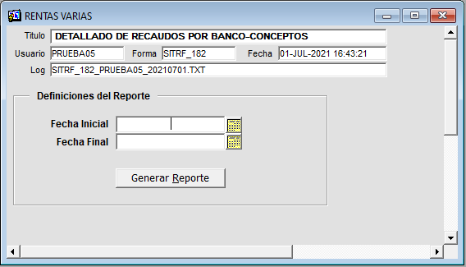

Imagen . Opción - Detallado de recaudos por banco-concepto

#### **Parámetros para la generación del reporte.**

Para realizar la generación del reporte deberá seleccionar de forma obligatoria **Fecha Inicial**, **Fecha Final**,haciendo clic sobre el icono de calendario.

Una vez seleccionado los parámetros, deberá hacer clic en el botón  como se muestra en la siguiente imagen:

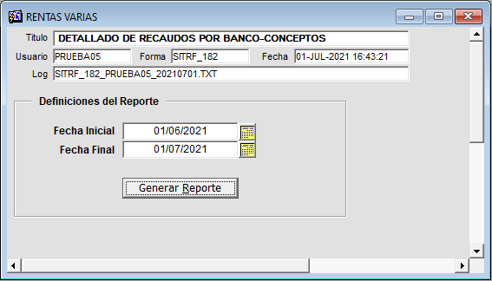

Imagen . Parámetros de consulta utilizados

El sistema le mostrará un mensaje de confirmación, al cual deberá hacer clic en el botón .



Imagen . Mensaje de confirmación

Luego el sistema iniciará la construcción del reporte solicitado y finalmente una vez terminado el proceso podrá visualizar el reporte.

### RECAUDOS POR BANCO-CODIGOS-PRESUPUESTALES

A través de la siguiente funcionalidad podrá generar el listado de recaudos por banco-códigos-presupuestales. A continuación, se explica la funcionalidad a detalle para llevar a cabo dicho proceso:

#### **Acceso a la opción.**

Para realizar la generación del informe, se debe acceder a la siguiente opción del menú **Reportes > Recaudos > Recaudos por Banco-Códigos-Presupuestales**, luego debe hacer doble clic sobre la opción de **Recaudos por Banco-Códigos-Presupuestales**, tal como se observa en la imagen a continuación:

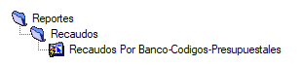

Imagen . Acceso a la Opción - Recaudos por banco-códigos-presupuestales

Después de haber hecho doble clic en la opción, se mostrará la siguiente ventana:

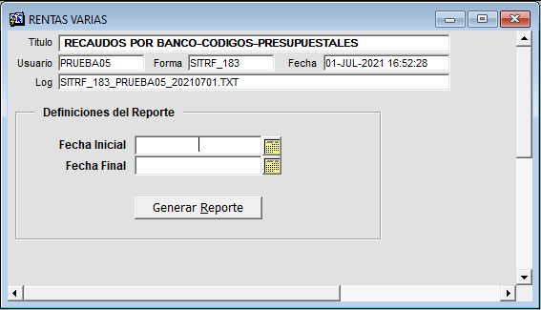

Imagen . Opción - Recaudos por banco-códigos-presupuestales

#### **Parámetros para la generación del reporte.**

Para realizar la generación del reporte deberá seleccionar de forma obligatoria **Fecha Inicial**, **Fecha Final**,haciendo clic sobre el icono de calendario.

Una vez seleccionado los parámetros, deberá hacer clic en el botón  como se muestra en la siguiente imagen:

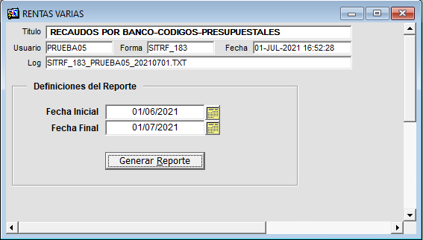

Imagen . Parámetros de consulta utilizados

El sistema le mostrará un mensaje de confirmación, al cual deberá hacer clic en el botón .



Imagen . Mensaje de confirmación

Luego el sistema iniciará la construcción del reporte solicitado y finalmente una vez terminado el proceso podrá visualizar el reporte.

### RECAUDOS POR BANCO

A través de la siguiente funcionalidad podrá generar el listado de recaudos por banco. A continuación, se explica la funcionalidad a detalle para llevar a cabo dicho proceso:

#### **Acceso a la opción.**

Para realizar la generación del informe, se debe acceder a la siguiente opción del menú **Reportes > Recaudos > Recaudos por Banco**, luego debe hacer doble clic sobre la opción de **Recaudos por Banco**, tal como se observa en la imagen a continuación:

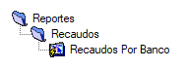

Imagen . Acceso a la Opción - Recaudos por banco

Después de haber hecho doble clic en la opción, se mostrará la siguiente ventana:

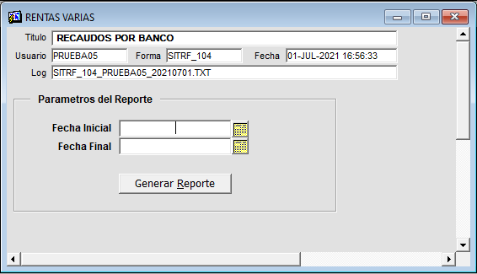

Imagen . Opción - Recaudos por banco

#### **Parámetros para la generación del reporte.**

Para realizar la generación del reporte deberá seleccionar de forma obligatoria **Fecha Inicial**, **Fecha Final**,haciendo clic sobre el icono de calendario.

Una vez seleccionado los parámetros, deberá hacer clic en el botón  como se muestra en la siguiente imagen:

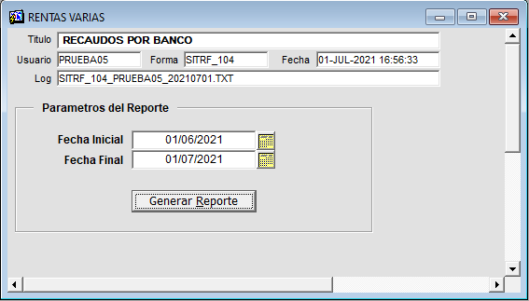

Imagen . Parámetros de consulta utilizados

El sistema le mostrará un mensaje de confirmación, al cual deberá hacer clic en el botón .



Imagen . Mensaje de confirmación

Luego el sistema iniciará la construcción del reporte solicitado y finalmente una vez terminado el proceso podrá visualizar el reporte.

### RECAUDOS POR CUENTAS - IMPUESTOS

A través de la siguiente funcionalidad podrá generar el listado de recaudos por cuentas - impuestos. A continuación, se explica la funcionalidad a detalle para llevar a cabo dicho proceso:

#### **Acceso a la opción.**

Para realizar la generación del informe, se debe acceder a la siguiente opción del menú **Reportes > Recaudos > Recaudos por Cuentas - Impuestos**, luego debe hacer doble clic sobre la opción de **Recaudos por Cuentas - Impuestos**, tal como se observa en la imagen a continuación:



Imagen . Acceso a la Opción - Recaudos por cuenta - impuesto

Después de haber hecho doble clic en la opción, se mostrará la siguiente ventana:

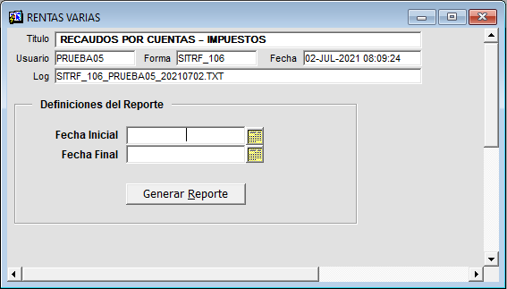

Imagen . Opción - Recaudos por cuenta - impuesto

#### **Parámetros para la generación del reporte.**

Para realizar la generación del reporte deberá seleccionar de forma obligatoria **Fecha Inicial**, **Fecha Final**,haciendo clic sobre el icono de calendario.

Una vez seleccionado los parámetros, deberá hacer clic en el botón  como se muestra en la siguiente imagen:

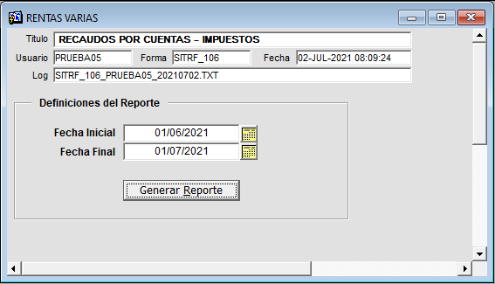

Imagen . Parámetros de consulta utilizados

El sistema le mostrará un mensaje de confirmación, al cual deberá hacer clic en el botón .



Imagen . Mensaje de confirmación

Luego el sistema iniciará la construcción del reporte solicitado y finalmente una vez terminado el proceso podrá visualizar el reporte.

### RECAUDOS POR UN IMPUESTO Y UN CONCEPTO

A través de la siguiente funcionalidad podrá generar el listado de recaudos por un impuesto y un concepto. A continuación, se explica la funcionalidad a detalle para llevar a cabo dicho proceso:

#### **Acceso a la opción.**

Para realizar la generación del informe, se debe acceder a la siguiente opción del menú **Reportes > Recaudos > Recaudos por un Impuesto y un Concepto**, luego debe hacer doble clic sobre la opción de **Recaudos por un Impuesto y un Concepto**, tal como se observa en la imagen a continuación:



Imagen . Acceso a la Opción - Recaudos por un impuesto y un concepto

Después de haber hecho doble clic en la opción, se mostrará la siguiente ventana:

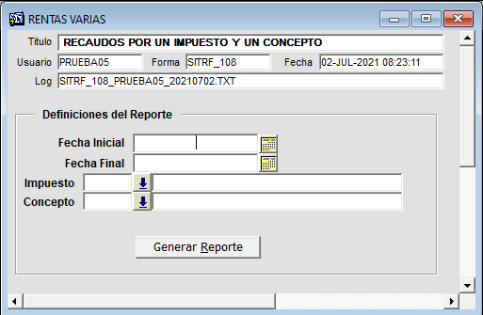

Imagen . Opción - Recaudos por un impuesto y un concepto

#### **Parámetros para la generación del reporte.**

Para realizar la generación del reporte deberá seleccionar de forma obligatoria **Fecha Inicial**, **Fecha Final**,haciendo clic sobre el icono de calendario. Una vez seleccionado las fechas, deberá de manera obligatoria seleccionar **Impuesto** y **Concepto**,haciendo clic sobre el icono .

Luego de seleccionar los parámetros, deberá hacer clic en el botón  como se muestra en la siguiente imagen:

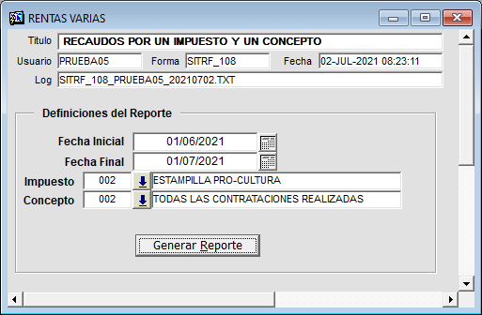

Imagen . Parámetros de consulta utilizados

El sistema le mostrará un mensaje de confirmación, al cual deberá hacer clic en el botón .



Imagen . Mensaje de confirmación

Luego el sistema iniciará la construcción del reporte solicitado y finalmente una vez terminado el proceso podrá visualizar el reporte.

## INFORME GENERAL DE RECAUDOS POR DEFINICIONES

A través de la siguiente funcionalidad podrá generar el listado de informe general de recaudos por definiciones A continuación, se explica la funcionalidad a detalle para llevar a cabo dicho proceso:

#### **Acceso a la opción.**

Para realizar la generación del informe, se debe acceder a la siguiente opción del menú **Reportes > Informe General de Recaudos por Definiciones**, luego debe hacer doble clic sobre la opción de **Informe General de Recaudos por Definiciones**, tal como se observa en la imagen a continuación:



Imagen 37. Acceso a la Opción - Informe general de recaudos por definiciones

Después de haber hecho doble clic en la opción, se mostrará la siguiente ventana.

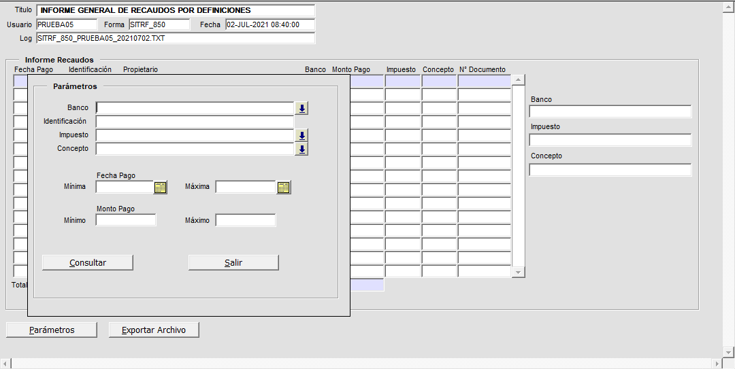

Imagen 38. Opción - Informe general de recaudos por definiciones

#### **Parámetros para la generación del reporte.**

Para realizar la generación del reporte deberá seleccionar o ingresar los parámetros que quiera, dependiendo de si es una consulta general o más especifica.

|  |
| --- |
| **NOTA:** Los parámetros **Banco**, **Impuesto** y **Concepto**, se seleccionanhaciendo clic sobre el icono . La **Identificación** y **Monto de pago - Mínima** y **Máxima** deberán ser digitados. Por último, para seleccionar **Fecha de Pago - Mínima** y **Máxima,** deberá hacer clic s obre el icono de calendario . |

Finalmente ingresado los parámetros, deberá hacer clic en el botón  como se muestra en la siguiente imagen:

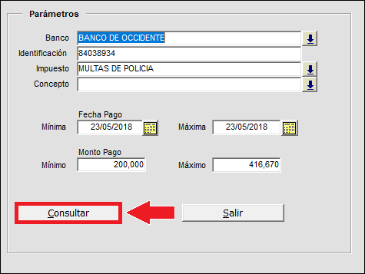

Imagen . Parámetros de consulta utilizados

El sistema le mostrará un mensaje de confirmación, al cual deberá hacer clic en el botón .

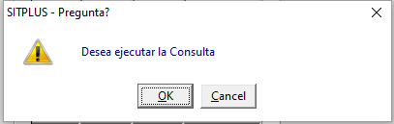

Imagen . Mensaje de confirmación

Una vez realizada la consulta, el sistema generará información relacionada con la consulta en la sección **Informe Recaudos**, como se muestra a continuación:

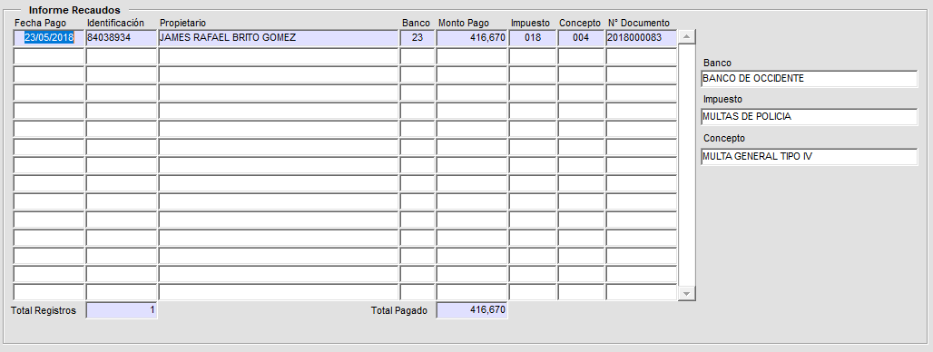

Imagen . Información relacionada con la consulta

Después de realizada la consulta, deberá hacer clic en el botón  como se muestra en la siguiente imagen:

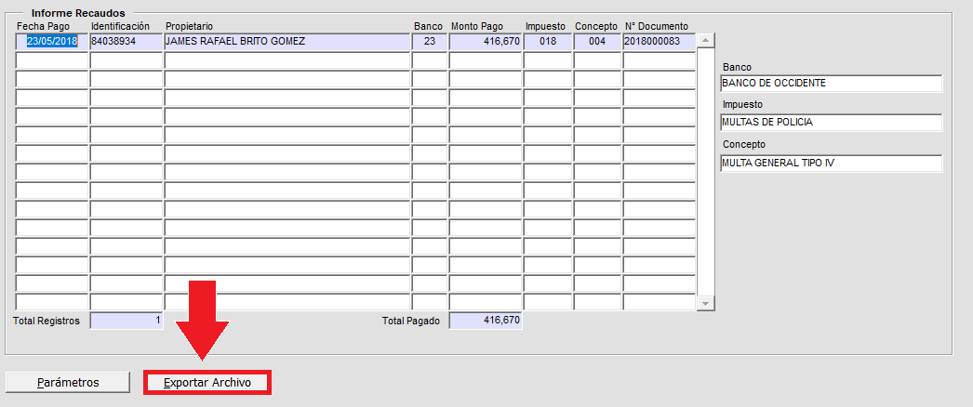

Imagen . Botón Exportar archivo

El sistema mostrará una ventana de procesamiento a Excel como se muestra a continuación.

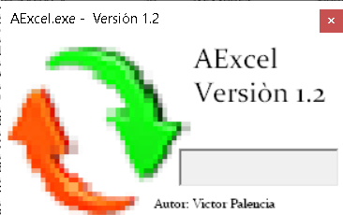

Imagen . Generación de reporte en proceso

Al finalizar, aparecerá un mensaje de Microsoft Excel al cual deberá dar clic en el botón .

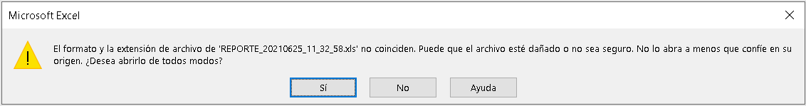

Imagen .Mensaje de confirmación de Microsoft Excel

Una vez realizado, se abrirá el programa mostrando el informe como se muestra en la siguiente imagen.

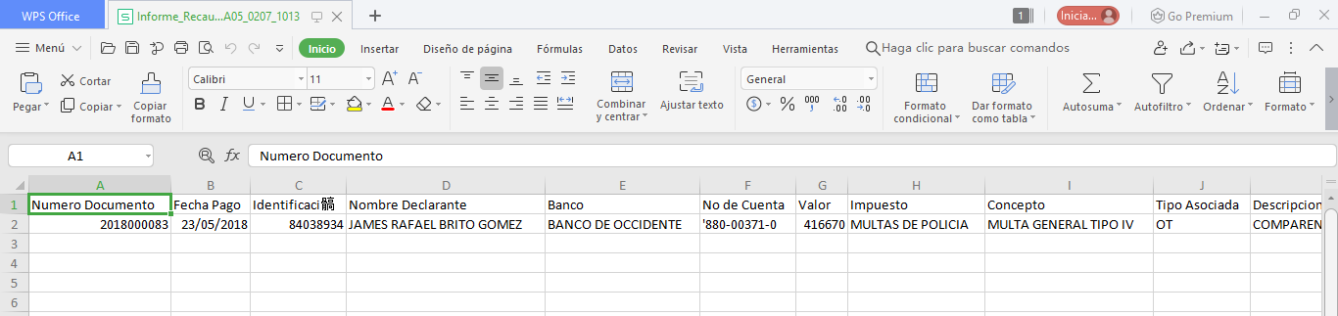

Imagen . Informe de resultados en Microsoft Excel

Una vez finalizado, el sistema mostrará una ventana de información acerca del informe generado como se muestra a continuación. Para continuar hacer clic en el botón .

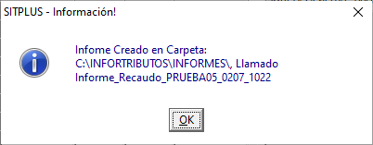

Imagen . Mensaje de información